Расширен список должностей,
в соответствии с которыми работникам сельского хозяйства
положена 25-процентная прибавка
к фиксированной выплате в составе пенсии

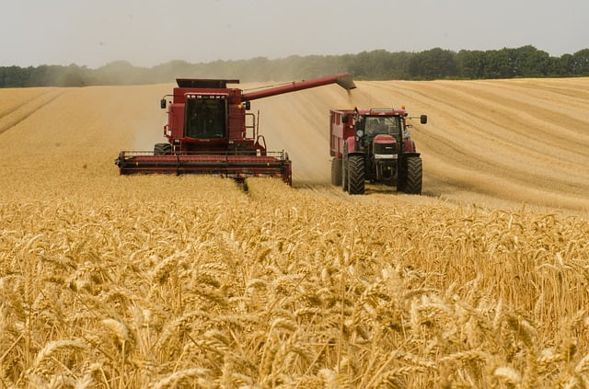
Правительство РФ внесло изменения в список работ, производств, профессий, должностей и специальностей, в соответствии с которыми работникам сельского хозяйства положена 25-процентная прибавка к фиксированной выплате в составе пенсии, действующий ранее. В частности, он пополнился такими специальностями, как диспетчер, лаборант, врач-эпизоотолог. Также доплату смогут получить индивидуальные предприниматели, являющиеся сельхозпроизводителями.
В Муслюмовском районе уже повышены выплаты более 1450 неработающим пенсионерам, живущим в сельской местности. В денежном выражении прибавка к пенсии у большинства составила 1333,55 рубля, то есть 25 % от фиксированной выплаты, которая с 1 января 2019 года составляет 5334,2 рубля.
Напомним, что право на надбавку предоставляется пенсионерам при соблюдении одновременно 3-х условий:
- 30 лет сельского стажа в профессиях и производствах, утвержденных Постановлением Правительства РФ;
- отсутствие факта работы;
- фактическое проживание в сельской местности (поселки городского типа не дают права).
Важно, что в стаж считается не вся работа на селе по любым специальностям, а только деятельность по определённым профессиям, должностям и специальностям в отраслях животноводства, растениеводства и рыбоводства, а также в колхозах и совхозах, крестьянских и фермерских хозяйствах. Это, например, агроном, бригадир, тракторист, механик, слесарь по ремонту сельхозмашин, звеньевой, работник зерносклада, инженер, машинист, колхозник (совхоза, сельхозкооператива, артели, член КФХ), ветврач, зоотехник, пчеловод, техник, технолог сельхозпроизводства и другие. Не входят в перечень работники сферы обслуживания, даже если она действовала при сельхозпредприятии.
Работа по перерасчету проводится в беззаявительном порядке. При этом, пенсионер может и самостоятельно обратиться в ПФР и предоставить документы, подтверждающие право на повышенную фиксированную выплату. При обращении до конца 2019 года перерасчет будет сделан с 1 января нынешнего года. Если же пенсионер обратится за перерасчетом после 31 декабря 2019 года, перерасчет будет произведен с первого числа месяца, следующего за месяцем его обращения.
По всем вопросам можно обратиться в клиентскую службу по телефонам: 8(85556) 2-57-86, 074-11

